Приложение № 4
«Большое Противостояние» 2020 г.

ТРЕБОВАНИЯ К ЭКИПИРОВКЕ УЧАСТНИКОВ ОТКРЫТОГО ПЕРВЕНСТВА РОО «МГФКК» ПО КИОКУСИНКАЙ
«БОЛЬШОЕ ПРОТИВОСТОЯНИЕ»

Каждый участник 10-11 лет, допущенный к показательным поединкам по кумитэ, должен иметь индивидуальное защитное снаряжение.
Защитное снаряжение должно быть белого цвета, в хорошем состоянии – чистое, целое, без потертостей с потерей цвета.

- Протекторы на голень и подъем стопы чулочного типа
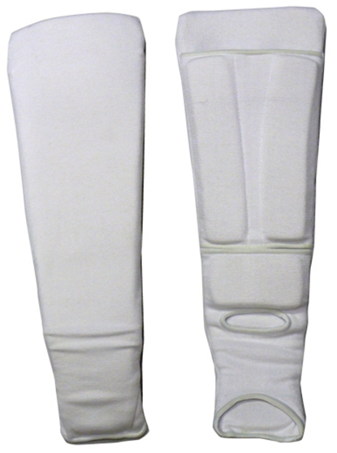
Разрешается использовать протекторы на голень и подъем стопы в виде эластичного чулка белого цвета с использованием уплотнителя толщиной не менее 1 см. Использование пластиковых щитков, вставок запрещено.

- Перчатки на кисти рук с обязательной защитой суставов
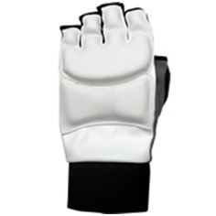
Толщина уплотнителя должна быть не менее 1 см. Использование пластиковых вставок запрещено.

- Шлем на голову с обязательной защитой подбородка
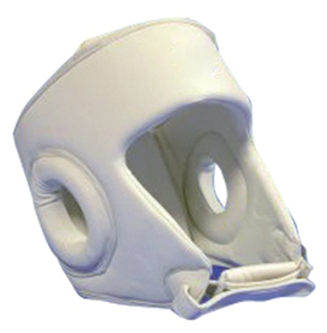

- Протектор на грудь – девочки
Участницам разрешается использовать протектор на грудь следующего образца: верхняя граница протектора – не выше уровня вторых ребер, нижняя граница протектора – не ниже края реберных дуг, боковые границы протектора – по передним подмышечным линиям; протектор должен защищать как минимум грудь. Протектор может иметь пластиковые элементы, но они должны быть прикрыты уплотнителем толщиной не менее 1 см.
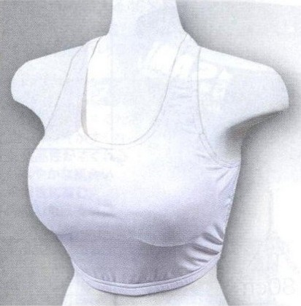

Запрещается использовать жесткие пластиковые протекторы на грудь.

- Паховый протектор (раковина) – мальчики
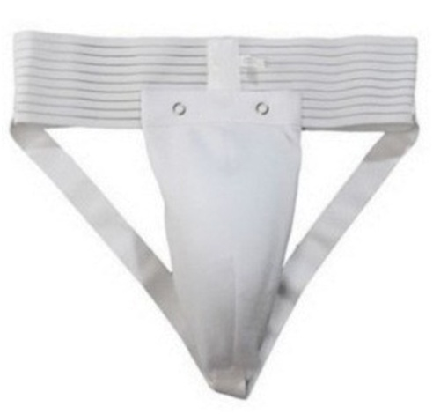
Паховый протектор (раковина) для девушек и юниорок – по желанию.

- Капа (протектор ротовой полости) – по желанию, кроме случая, когда спортсмен носит брекеты.

- Защитный жилет стандарта ИКО для участников будет предоставлен организаторами.
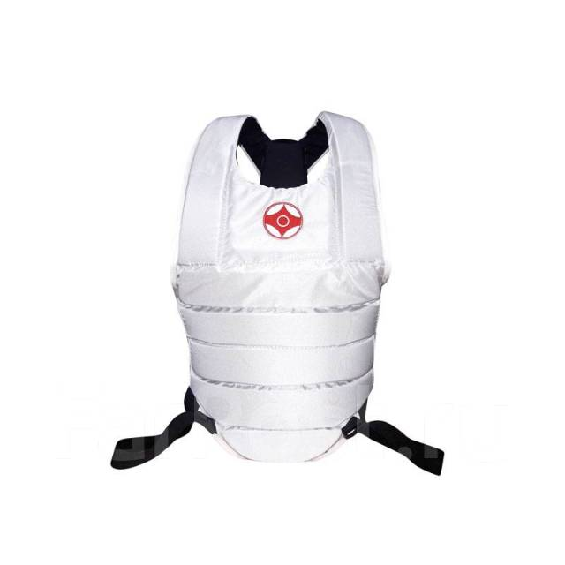
Все защитное снаряжение должно быть предоставлено на комиссию по допуску. При соответствии снаряжения комиссией по допуску на каждую единицу снаряжения будет поставлен штамп о допуске снаряжения. Участие в поединках в снаряжении без штампов не допускается.

